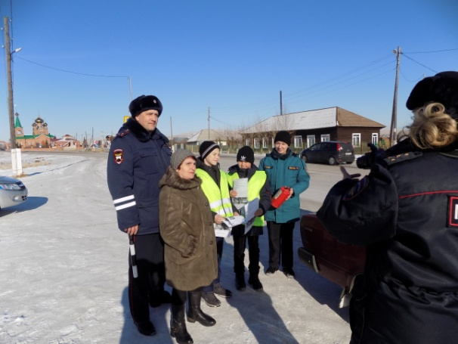**Берегите свой автомобиль**

Ежегодно в результате пожаров люди теряют не только свои дома, но и автомобили. В 2019 году в Республике Хакасия сгорел 71 автомобиль. Причины загораний могут быть разными –  отогрев машины источниками открытого огня, отогрев электроплитками, обогревателями с электротэнами. К пожару приводят и самостоятельно установленные системы подогрева тосола, которые не предусмотрены заводом изготовителем машины. Замыкание проводки в машине может спровоцировать нагрузка  дополнительными электроприборами, установка несертифицированных сигнализаций. Утепление подкапотного пространства горючими материалами так же не раз становилось причиной пожара. Но какой бы не была причина, итог практически всегда один – автомобиль выгорает дотла. Во многих случаях «железного коня» можно было спасти, будь у автовладельца под рукой огнетушитель. Именно наличие и исправность огнетушителей 14 февраля проверили огнеборцы, сотрудники ГИББД и ребята из дружины юных пожарных Ширинской школы № 17 в рамках профилактической акции «Берегите свой автомобиль!», организованной Противопожарной службой. С участниками дорожного движения проведены беседы о мерах пожарной безопасности и действиях при загорании автомобиля, вручены листовки. Организаторы акции надеются, что данная агитационная деятельность изменит отношение автовладельцев к своей безопасности и к безопасности своих автомобилей: те, у кого не оказалось огнетушителя – найдут возможность его приобрести; кто – то перезарядит неисправные огнетушители, а кто- то переложит его из багажника в салон автомобиля. Огнетушитель нужен не только для проверки госавтоинспектора, но и «на всякий пожарный случай»!

Отряд противопожарной службы РХ № 7